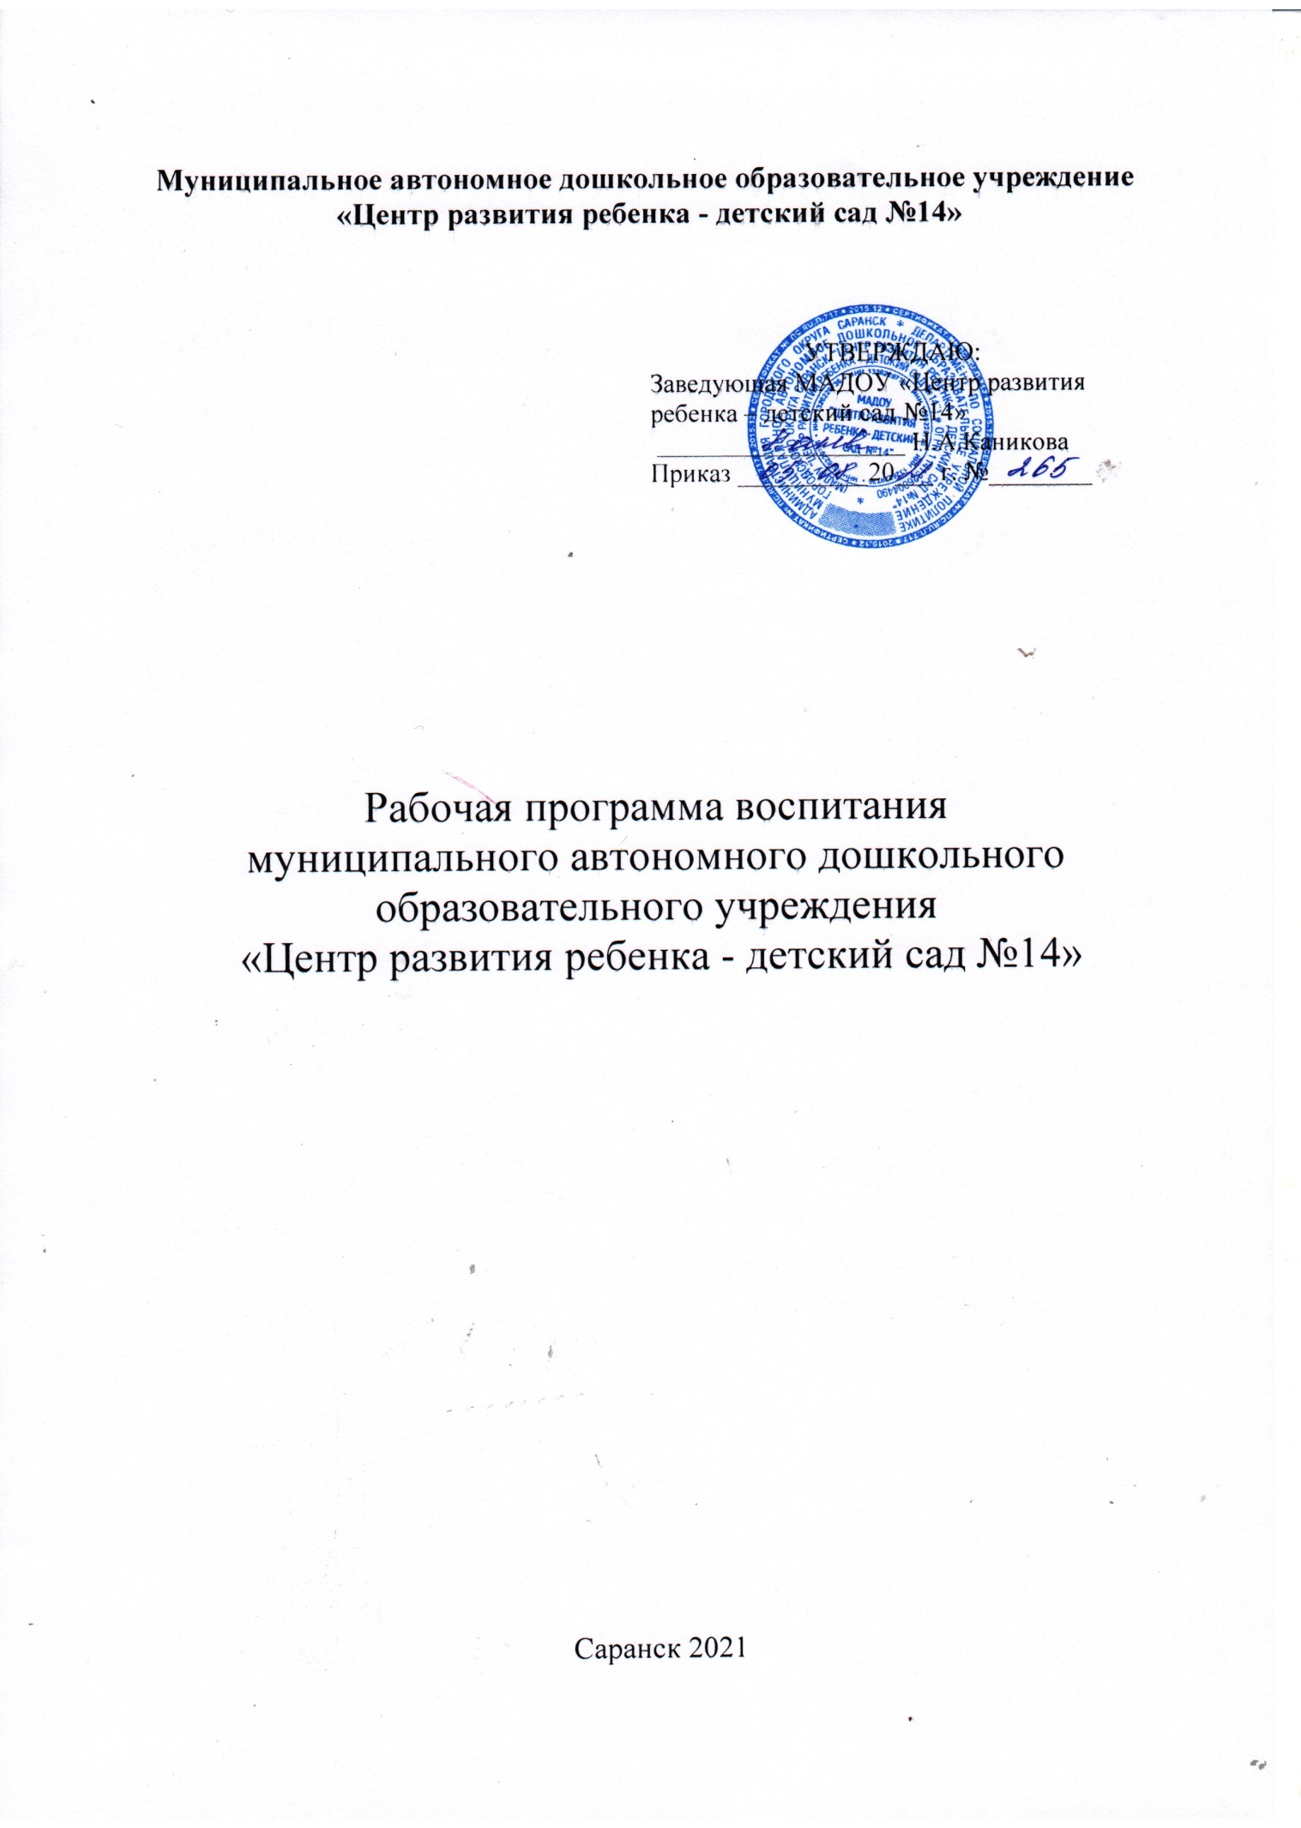

Пояснительная записка

Рабочая программа воспитания МАДОУ «Центр развития ребенка – детский сад №14», реализующих образовательные программы дошкольного образования (далее – Программа), предусматривает обеспечение процесса разработки рабочей программы воспитания на основе требований Федерального закона от 31 июля 2020 г. № 304-ФЗ «О внесении изменений в Федеральный закон «Об образовании в Российской Федерации» по вопросам воспитания обучающихся» с учетом Плана мероприятий по реализации в 2021–2025 годах Стратегии развития воспитания в Российской Федерации на период до 2025 года, федерального государственного образовательного стандарта дошкольного образования.
Работа по воспитанию, формированию и развитию личности обучающихся в МАДОУ (далее – ДОО) предполагает преемственность по отношению к достижению воспитательных целей начального общего образования (далее – НОО), к реализации Примерной программы воспитания, одобренной федеральным учебно-методическим объединением по общему образованию (протокол от 2 июня 2020 г. № 2/20) и размещенной на портале https://fgosreestr.ru.
ДОО руководствуется определением понятия «образовательная программа», предложенным в Федеральном законе от 29 декабря 2012 г. № 273-ФЗ «Об образовании в Российской Федерации» (далее – Федеральный закон): «образовательная программа – комплекс основных характеристик образования (объем, содержание, планируемые результаты) и организационно-педагогических условий, который представлен в виде учебного плана, календарного учебного графика, рабочих программ учебных предметов, курсов, дисциплин (модулей), иных компонентов, оценочных и методических материалов, а также в предусмотренных настоящим Федеральным законом случаях в виде рабочей программы воспитания, календарного плана воспитательной работы, форм аттестации».
Программа воспитания является компонентом основной образовательной программы дошкольного образования (далее – ДО). В связи с этим структура Программы воспитания включает три раздела – целевой, содержательный и организационный, в каждом из них предусматривается обязательная часть и часть, формируемая участниками образовательных отношений.
Под воспитанием понимается «деятельность, направленная на развитие личности, создание условий для самоопределения и социализации обучающихся на основе социокультурных, духовно-нравственных ценностей и принятых в российском обществе правил и норм поведения в интересах человека, семьи, общества и государства, формирование у обучающихся чувства патриотизма, гражданственности, уважения к памяти защитников Отечества и подвигам Героев Отечества, закону и правопорядку, человеку труда и старшему поколению, взаимного уважения, бережного отношения к культурному наследию и традициям многонационального народа Российской Федерации, природе и окружающей среде»1.
Примерная программа основана на воплощении национального воспитательного идеала, который понимается как высшая цель образования, нравственное (идеальное) представление о человеке.

В основе процесса воспитания детей в ДОО должны лежать конституционные и национальные ценности российского общества.
Целевые ориентиры следует рассматривать как возрастные характеристики возможных достижений ребенка, которые коррелируют с портретом выпускника ДОО и с базовыми духовно-нравственными ценностями. Планируемые результаты определяют направления для разработчиков рабочей программы воспитания.
С учетом особенностей социокультурной среды, в которой воспитывается ребенок, в рабочей программе воспитания необходимо отразить взаимодействие участников образовательных отношений (далее – ОО) со всеми субъектами образовательных отношений. Только при подобном подходе возможно воспитать гражданина и патриота, раскрыть способности и таланты детей, подготовить их к жизни в высокотехнологичном, конкурентном обществе.
Для того чтобы эти ценности осваивались ребёнком, они должны найти свое отражение в основных направлениях воспитательной работы ДОО.
Ценности Родины и природы лежат в основе патриотического направления воспитания.
Ценности человека, семьи, дружбы, сотрудничества лежат в основе социального направления воспитания.
Ценность знания лежит в основе познавательного направления воспитания.
Ценность здоровья лежит в основе физического и оздоровительного направления воспитания.
Ценность труда лежит в основе трудового направления воспитания.
Ценности культуры и красоты лежат в основе этико-эстетического направления воспитания.
Реализация Примерной программы основана на взаимодействии с разными субъектами образовательных отношений.
ДОО в части, формируемой участниками образовательных отношений, дополняет приоритетные направления воспитания с учетом реализуемой основной образовательной программы, региональной и муниципальной специфики реализации Стратегии развития воспитания в Российской Федерации на период до 2025 года, того, что воспитательные задачи, согласно федеральному государственному образовательному стандарту дошкольного образования (далее – ФГОС ДО), реализуются в рамках образовательных областей – социально-коммуникативного, познавательного, речевого, художественно-эстетического развития, физического развития.
Реализация Программы воспитания предполагает социальное партнерство с другими организациями.

Раздел I. Целевые ориентиры и планируемые результаты Примерной программы
Цель Программы воспитания
Общая цель воспитания в ДОО – личностное развитие дошкольников и создание условий для их позитивной социализации на основе базовых ценностей российского общества через:
1) формирование ценностного отношения к окружающему миру, другим людям, себе;
2) овладение первичными представлениями о базовых ценностях, а также выработанных обществом нормах и правилах поведения;
3) приобретение первичного опыта деятельности и поведения в соответствии с базовыми национальными ценностями, нормами и правилами, принятыми в обществе.
Задачи воспитания формируются для каждого возрастного периода (2 мес. – 1 год, 1 год – 3 года, 3 года – 8 лет) на основе планируемых результатов достижения цели воспитания и реализуются в единстве с развивающими задачами, определенными действующими нормативными правовыми документами в сфере ДО. Задачи воспитания соответствуют основным направлениям воспитательной работы.

1.2. Методологические основы и принципы построения Программы воспитания
Методологической основой Примерной программы являются антропологический, культурно-исторический и практичные подходы. Концепция Программы основывается на базовых ценностях воспитания, заложенных в определении воспитания, содержащемся в Федеральном законе от 29 декабря 2012 г. № 273-ФЗ «Об образовании в Российской Федерации».
Методологическими ориентирами воспитания также выступают следующие идеи отечественной педагогики и психологии: развитие личного субъективного мнения и личности ребенка в деятельности; духовно-нравственное, ценностное и смысловое содержание воспитания; идея о сущности детства как сенситивного периода воспитания; амплификация (обогащение) развития ребёнка средствами разных «специфически детских видов деятельности».
Программа воспитания руководствуется принципами ДО, определенными ФГОС ДО.
Программа воспитания построена на основе духовно-нравственных и социокультурных ценностей и принятых в обществе правил и норм поведения в интересах человека, семьи, общества и опирается на следующие принципы:
− принцип гуманизма. Приоритет жизни и здоровья человека, прав и свобод личности, свободного развития личности; воспитание взаимоуважения, трудолюбия, гражданственности, патриотизма, ответственности, правовой культуры, бережного отношения к природе и окружающей среде, рационального природопользования;
− принцип ценностного единства и совместности. Единство ценностей и смыслов воспитания, разделяемых всеми участниками образовательных отношений, содействие, сотворчество и сопереживание, взаимопонимание и взаимное уважение;
− принцип общего культурного образования. Воспитание основывается на культуре и традициях России, включая культурные особенности региона;
− принцип следования нравственному примеру. Пример как метод воспитания позволяет расширить нравственный опыт ребенка, побудить его к открытому внутреннему диалогу, пробудить в нем нравственную рефлексию, обеспечить возможность выбора при построении собственной системы ценностных отношений, продемонстрировать ребенку реальную возможность следования идеалу в жизни;
− принципы безопасной жизнедеятельности. Защищенность важных интересов личности от внутренних и внешних угроз, воспитание через призму безопасности и безопасного поведения;
− принцип совместной деятельности ребенка и взрослого. Значимость совместной деятельности взрослого и ребенка на основе приобщения к культурным ценностям и их освоения;
− принцип инклюзивности. Организация образовательного процесса, при котором все дети, независимо от их физических, психических, интеллектуальных, культурно-этнических, языковых и иных особенностей, включены в общую систему образования.
Данные принципы реализуются в укладе ОО, включающем воспитывающие среды, общности, культурные практики, совместную деятельность и события.

1.2.1. Уклад образовательной организации
Уклад – общественный договор участников образовательных отношений, опирающийся на базовые национальные ценности, содержащий традиции региона и ОО, задающий культуру поведения сообществ, описывающий предметно-пространственную среду, деятельности и социокультурный контекст.
Уклад учитывает специфику и конкретные формы организации распорядка дневного, недельного, месячного, годового циклов жизни ДОО.
Уклад способствует формированию ценностей воспитания, которые разделяются всеми участниками образовательных отношений (воспитанниками, родителями, педагогами и другими сотрудниками ДОО).

1.2.2. Воспитывающая среда ДОО
Воспитывающая среда – это особая форма организации образовательного процесса, реализующего цель и задачи воспитания.
Воспитывающая среда определяется целью и задачами воспитания, духовно-нравственными и социокультурными ценностями, образцами и практиками. Основными характеристиками воспитывающей среды являются ее насыщенность и структурированность.

1.2.3. Общности (сообщества) ДОО
Профессиональная общность – это устойчивая система связей и отношений между людьми, единство целей и задач воспитания, реализуемое всеми сотрудниками ДОО. Сами участники общности должны разделять те ценности, которые заложены в основу Программы. Основой эффективности такой общности является рефлексия собственной профессиональной деятельности.
Воспитатель, а также другие сотрудники должны:
− быть примером в формировании полноценных и сформированных ценностных ориентиров, норм общения и поведения;

− мотивировать детей к общению друг с другом, поощрять даже самые незначительные стремления к общению и взаимодействию;
− поощрять детскую дружбу, стараться, чтобы дружба между отдельными детьми внутри группы сверстников принимала общественную направленность;
− заботиться о том, чтобы дети непрерывно приобретали опыт общения на основе чувства доброжелательности;
− содействовать проявлению детьми заботы об окружающих, учить проявлять чуткость к сверстникам, побуждать детей сопереживать, беспокоиться, проявлять внимание к заболевшему товарищу;
− воспитывать в детях такие качества личности, которые помогают влиться в общество сверстников (организованность, общительность, отзывчивость, щедрость, доброжелательность и пр.);
− учить детей совместной деятельности, насыщать их жизнь событиями, которые сплачивали бы и объединяли ребят;
− воспитывать в детях чувство ответственности перед группой за свое поведение.
Профессионально-родительская общность включает сотрудников ДОО и всех взрослых членов семей воспитанников, которых связывают не только общие ценности, цели развития и воспитания детей, но и уважение друг к другу. Основная задача – объединение усилий по воспитанию ребенка в семье и в ДОО. Зачастую поведение ребенка сильно различается дома и в ДОО. Без совместного обсуждения воспитывающими взрослыми особенностей ребенка невозможно выявление и в дальнейшем создание условий, которые необходимы для его оптимального и полноценного развития и воспитания.
Детско-взрослая общность. Для общности характерно содействие друг другу, сотворчество и сопереживание, взаимопонимание и взаимное уважение, отношение к ребенку как к полноправному человеку, наличие общих симпатий, ценностей и смыслов у всех участников общности.
Детско-взрослая общность является источником и механизмом воспитания ребенка. Находясь в общности, ребенок сначала приобщается к тем правилам и нормам, которые вносят взрослые в общность, а затем эти нормы усваиваются ребенком и становятся его собственными.
Общность строится и задается системой связей и отношений ее участников. В каждом возрасте и каждом случае она будет обладать своей спецификой в зависимости от решаемых воспитательных задач.
Детская общность. Общество сверстников – необходимое условие полноценного развития личности ребенка. Здесь он непрерывно приобретает способы общественного поведения, под руководством воспитателя учится умению дружно жить, сообща играть, трудиться, заниматься, достигать поставленной цели. Чувство приверженности к группе сверстников рождается тогда, когда ребенок впервые начинает понимать, что рядом с ним такие же, как он сам, что свои желания необходимо соотносить с желаниями других.
Воспитатель должен воспитывать у детей навыки и привычки поведения, качества, определяющие характер взаимоотношений ребенка с другими людьми и его успешность в том или ином сообществе. Поэтому так важно придать детским взаимоотношениям дух, доброжелательности, развивать у детей стремление и умение помогать как старшим, так и друг другу, оказывать сопротивление плохим поступкам, общими усилиями достигать поставленной цели.
Одним из видов детских общностей являются разновозрастные детские общности. В детском саду должна быть обеспечена возможность взаимодействия ребенка как со старшими, так и с младшими детьми. Включенность ребенка в отношения со старшими, помимо подражания и приобретения нового, рождает опыт послушания, следования общим для всех правилам, нормам поведения и традициям. Отношения с младшими – это возможность для ребенка стать авторитетом и образцом для подражания, а также пространство для воспитания заботы и ответственности.
Организация жизнедеятельности детей дошкольного возраста в разновозрастной группе обладает большим воспитательным потенциалом для инклюзивного образования.

Культура поведения воспитателя в общностях как значимая составляющая уклада.
Культура поведения взрослых в детском саду направлена на создание воспитывающей среды как условия решения возрастных задач воспитания. Общая психологическая атмосфера, эмоциональный настрой группы, спокойная обстановка, отсутствие спешки, разумная сбалансированность планов – это необходимые условия нормальной жизни и развития детей.
Воспитатель должен соблюдать кодекс нормы профессиональной этики и поведения:
− педагог всегда выходит навстречу родителям и приветствует родителей и детей первым;
− улыбка – всегда обязательная часть приветствия;
− педагог описывает события и ситуации, но не даёт им оценки;
− педагог не обвиняет родителей и не возлагает на них ответственность за поведение детей в детском саду;
− тон общения ровный и дружелюбный, исключается повышение голоса;
− уважительное отношение к личности воспитанника;
− умение заинтересованно слушать собеседника и сопереживать ему;
− умение видеть и слышать воспитанника, сопереживать ему;
− уравновешенность и самообладание, выдержка в отношениях с детьми;
− умение быстро и правильно оценивать сложившуюся обстановку и в то же время не торопиться с выводами о поведении и способностях воспитанников;
− умение сочетать мягкий эмоциональный и деловой тон в отношениях с детьми;
− умение сочетать требовательность с чутким отношением к воспитанникам;
− знание возрастных и индивидуальных особенностей воспитанников;
− соответствие внешнего вида статусу воспитателя детского сада.

1.2.4. Социокультурный контекст
Социокультурный контекст – это социальная и культурная среда, в которой человек растет и живет. Он также включает в себя влияние, которое среда оказывает на идеи и поведение человека.
Социокультурные ценности являются определяющими в структурно-содержательной основе Программы воспитания. Социокультурный контекст воспитания является вариативной составляющей воспитательной программы. Он учитывает этнокультурные, конфессиональные и региональные особенности и направлен на формирование ресурсов воспитательной программы.
Реализация социокультурного контекста опирается на построение социального партнерства образовательной организации.
В рамках социокультурного контекста повышается роль родительской общественности как субъекта образовательных отношений в Программе воспитания.

1.2.5. Деятельности и культурные практики в ДОО
Цели и задачи воспитания реализуются во всех видах деятельности дошкольника, обозначенных во ФГОС ДО. В качестве средств реализации цели воспитания могут выступать следующие основные виды деятельности и культурные практики:
− предметно-целевая (виды деятельности, организуемые взрослым, в которых он открывает ребенку смысл и ценность человеческой деятельности, способы ее реализации совместно с родителями, воспитателями, сверстниками);
− культурные практики (активная, самостоятельная апробация каждым ребенком инструментального и ценностного содержаний, полученных от взрослого, и способов их реализации в различных видах деятельности через личный опыт);
− свободная инициативная деятельность ребенка (его спонтанная самостоятельная активность, в рамках которой он реализует свои базовые устремления: любознательность, общительность, опыт деятельности на основе усвоенных ценностей).

1.3. Требования к планируемым результатам освоения Примерной программы
Планируемые результаты воспитания носят отсроченный характер, но деятельность воспитателя нацелена на перспективу развития и становления личности ребенка. Поэтому результаты достижения цели воспитания даны в виде целевых ориентиров, представленных в виде обобщенных портретов ребенка к концу раннего и дошкольного возрастов. Основы личности закладываются в дошкольном детстве, и, если какие-либо линии развития не получат своего становления в детстве, это может отрицательно сказаться на гармоничном развитии человека в будущем.
На уровне ДО не осуществляется оценка результатов воспитательной работы в соответствии с ФГОС ДО, так как «целевые ориентиры основной образовательной программы дошкольного образования не подлежат непосредственной оценке, в том числе в виде педагогической диагностики (мониторинга), и не являются основанием для их формального сравнения с реальными достижениями детей».

1.3.1. Целевые ориентиры воспитательной работы для детей младенческого и раннего возраста (до 3 лет)

Портрет ребенка младенческого и раннего возраста (к 3-м годам)

Направление воспитания | Ценности | Показатели
Патриотическое | Родина, природа | Проявляющий привязанность, любовь к семье, близким, окружающему миру
Социальное | Человек, семья, дружба, сотрудничество | Способный понять и принять, что такое «хорошо» и «плохо».  Проявляющий интерес к другим детям и способный бесконфликтно играть рядом с ними.  Проявляющий позицию «Я сам!».  Доброжелательный, проявляющий сочувствие, доброту.  Испытывающий чувство удовольствия в случае одобрения и чувство огорчения в случае неодобрения со стороны взрослых.  Способный к самостоятельным (свободным) активным действиям в общении. Способный общаться с другими людьми с помощью вербальных и невербальных средств общения.
Познавательное | Знание | Проявляющий интерес к окружающему миру и активность в поведении и деятельности.
Физическое и оздоровительное | Здоровье | Выполняющий действия по самообслуживанию: моет руки, самостоятельно ест, ложится спать и т.д.  Стремящийся быть опрятным.  Проявляющий интерес к физической активности.  Соблюдающий элементарные правила безопасности в быту, в ОО, на природе.
Трудовое | Труд | Поддерживающий элементарный порядок в окружающей обстановке.  Стремящийся помогать взрослому в доступных действиях.  Стремящийся к самостоятельности в самообслуживании, в быту, в игре, в продуктивных видах деятельности.
Этико-эстетическое | Культура и красота | Эмоционально отзывчивый к красоте.  Проявляющий интерес и желание заниматься продуктивными видами деятельности.

